Guía de Ejercicios N°2

Ejercicio 1. (Simulable)
Se aplica un voltaje igual a 10sen(2πt) V a través de una resistencia de 10 kΩ
- Encuentre una expresión para la corriente a través de la resistencia.
- Encuentre una expresión para la potencia que se disipa en la resistencia.
- Dibuje gráficas de la forma de onda de las tres cantidades.

Consideraciones sobre la simulación:
Una vez realizados los análisis y dibujos que se piden en el ejercicio, el alumno podrá fácilmente corroborar su razonamiento ejecutando el archivo g2_p1.sch. En la ventana de edición de esquemáticos del programa Pspice se deberá ver la figura 2-1

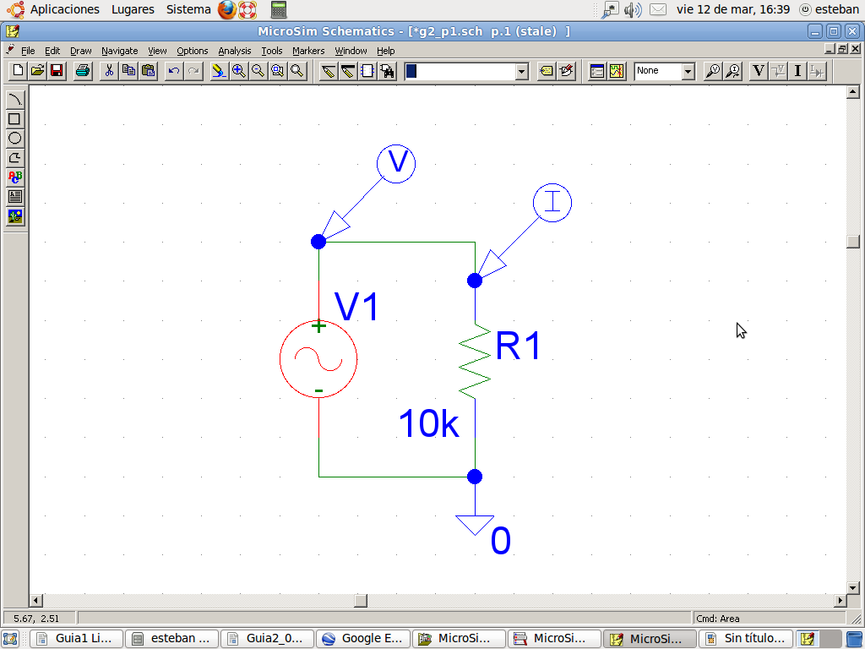

Fig. 2-1

Al realizar la simulación se obtendrá dos curvas superpuestas en una misma gráfica, con el agravante que una de las curvas tendrá una amplitud tan pequeña que se verá como una recta. Para obtener una imagen que muestre todo lo que pide el ejercicio, se deberá formatear el gráfico para obtener, por ejemplo, las curvas de la figura 2-6. En la opción Plot (Fig. 2-2) seleccionar “Add Plot”. Repetir esto dos veces con lo que se obtendrá tres áreas de ploteo de datos.

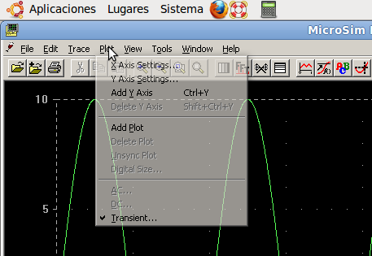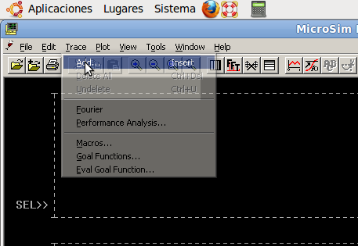

Fig. 2-2 Fig. 2-3

A continuación, seleccionar cada una de estas áreas de ploteo con el ratón y desde el menú seleccionar “Trace” y “Add”. Elegir, por ejemplo, V(V1:+) para mostrar la tensión en el terminal positivo del generador 1 e I(R1) para mostrar la corriente ingresante (positiva) a la resistencia R1 en la segunda área de ploteo, tal como se ve en la figura 2-4

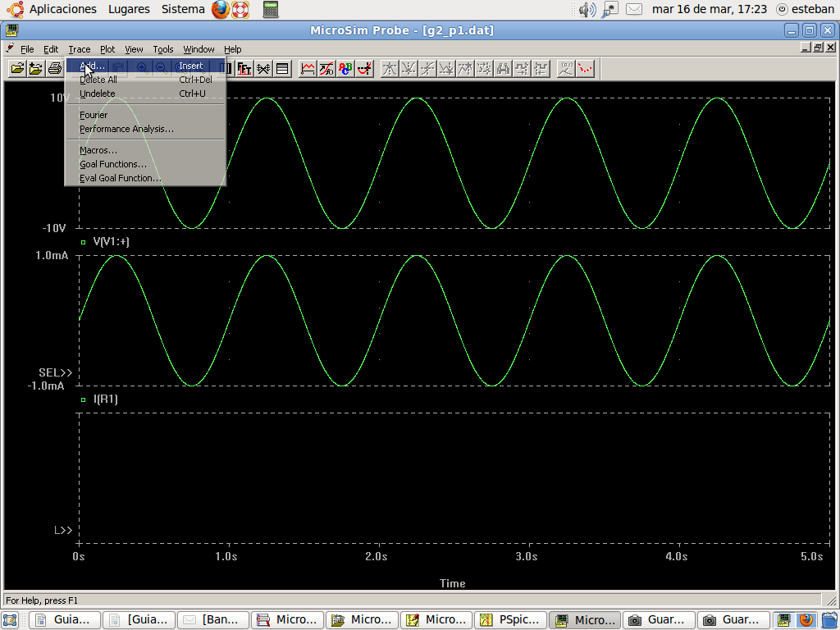

Fig. 2-4

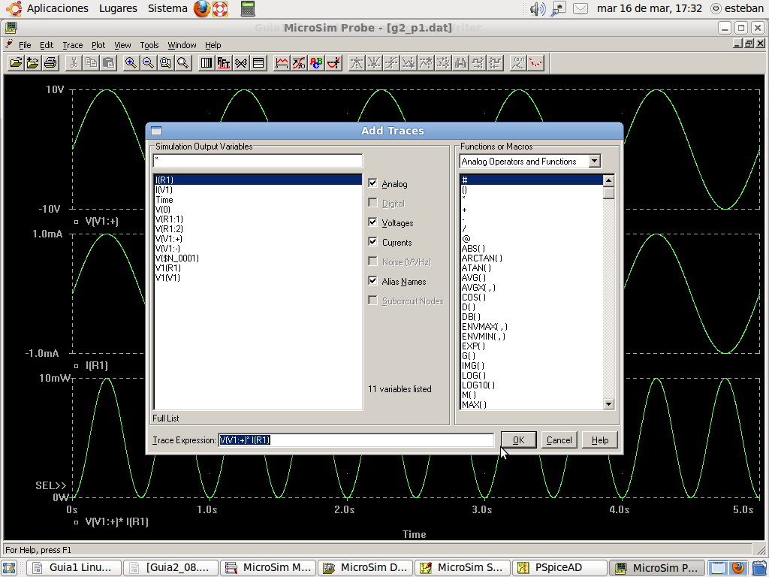

Fig. 2-5

Finalmente, seleccionar la ultima área de ploteo, borrar las dos curvas que quedaron en ella ya sea con la opción “Trace” “Delete All” o posicionándose sobre los indicadores de las magnitudes ploteadas en el extremo inferior izquierdo de cada plot y borrándolos con la tecla “suprimir”

Una vez hecho esto volver a la opción del menú “Trace” y “Add”. Elegir V(V1:+) y en el campo inferior de la ventana de diálogos que se abrió para seleccionar las magnitudes a plotear (Fig. 2-5) agregar sin dejar espacio un asterisco (símbolo de multiplicación) e inmediatamente después (sin espacio) seleccionar I(R1). Al hacer esto Pspice ploteará el producto tensión por corriente lo cual es efectivamente la potencia. Si todo fue hecho correctamente se deberá ver la gráfica de la figura 2-6

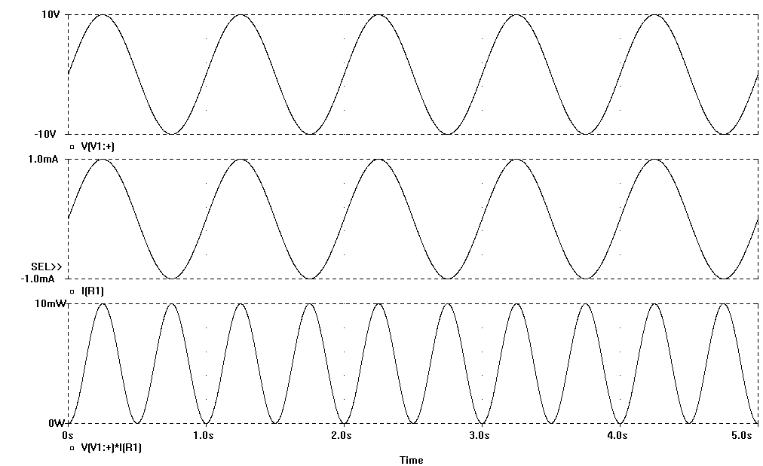

Fig. 2-6

Ejercicio 2. (Simulable)  Se aplica un voltaje de 10sen(2πt) V a través de un diodo que tiene la característica que se muestra en la figura 2-7.  - Dibuje una gráfica de la forma de onda de la corriente que circula a través del diodo.  - Dibuje una gráfica de la potencia disipada en el diodo | 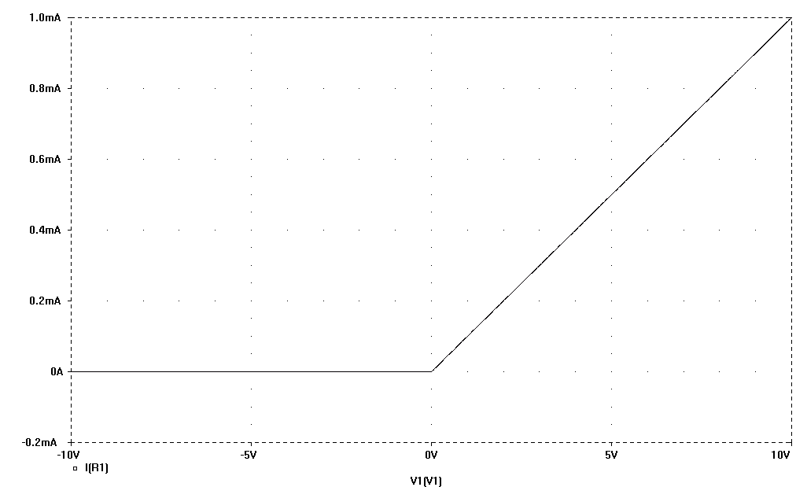  Fig. 2-7
Consideraciones sobre la simulación:
En la figura 2-8 se muestra una imagen del circuito esquemático que se usará para simular el ejercicio. En este circuito no se ve un diodo tal cual el símbolo electrónico para este componente, y que se mostró en la clase teórica. En cambio, se muestra una llave controlada por tensión seguida de una resistencia. Si se analizan los parámetros de esa llave se verá que ella está abierta para toda tensión negativa y cerrada para toda tensión positiva mayor a 100µV, o sea que desde el punto de vista circuital se comporta como un diodo. La ventaja de usar una llave radica en que de esa manera no se tiene en cuenta parámetros reales de los diodos tales como la caída de tensión en directa. Parámetros que sí vera el estudiante en la asignatura “Dispositivos Electrónicos”. La resistencia simplemente emula la resistencia en directa de un diodo, la cual en un dispositivo real es mucho mas baja.

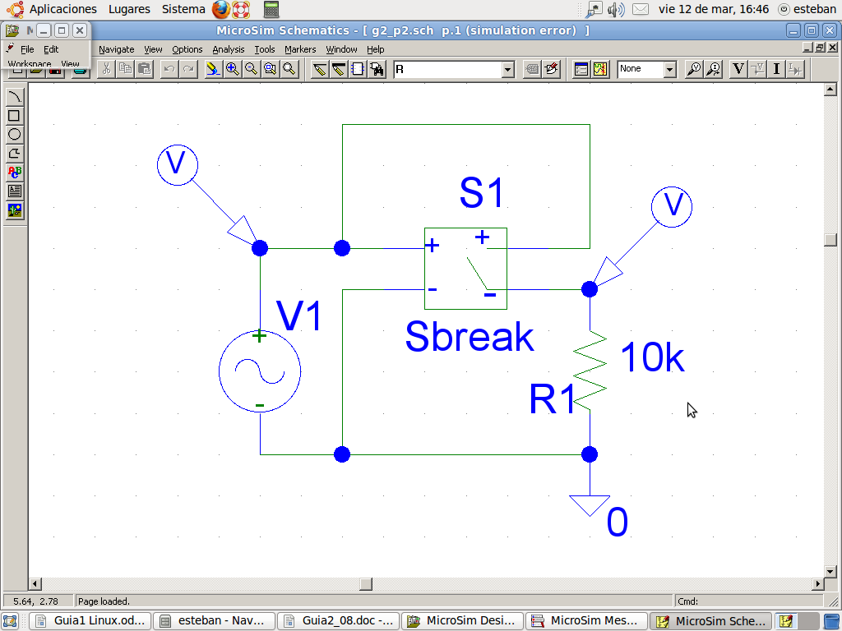

Fig. 2-8

Como resultado de la simulación y después de haber acomodado los gráficos (tal cual se explicó en el ejercicio anterior) se debería obtener una imagen similar a la figura 2-9

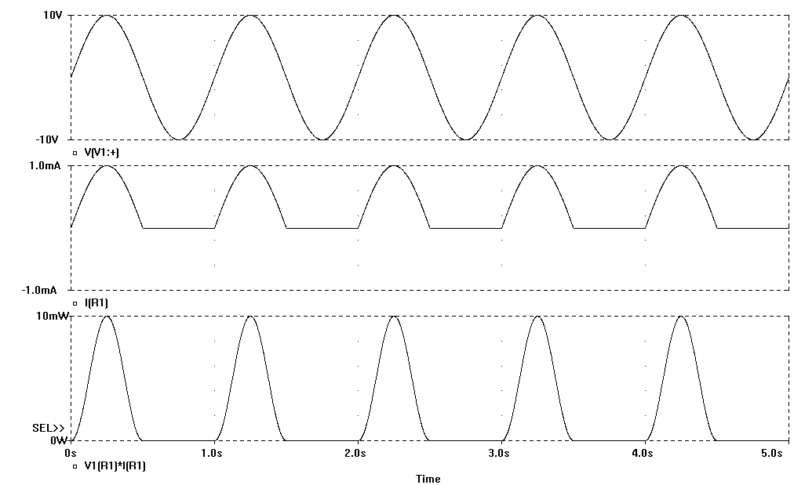

Fig. 2-9

NOTA: Para lograr la gráfica de la figura 2-7 fue necesario modificar el eje “x” de la gráfica para usar otra variable en lugar del tiempo. Esto se hace de la siguiente manera. Sobre el gráfico obtenido como resultado de la simulación se borran las dos magnitudes que aparecen que son V(V1:+) y V(R1:1) y en su lugar se gráfica I(R1). A continuación ingresando en “Plot”, “X Axis Settings” (figura 2-10) seleccione la opción “Axis Variable”. Por definición vera que figura “Time”, borrela y seleccione V(V1:+) Presione Ok para salir de la segunda ventana de dialogo, nuevamente Ok para salir de la primer ventana de dialogo y vera la imagen de la figura 2-7
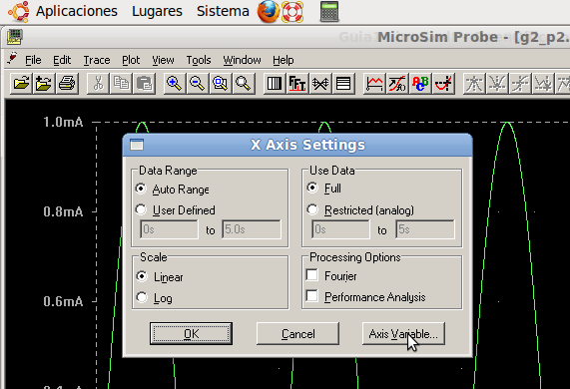

Fig. 2-10

Ejercicio 3. (Simulable)  El circuito que se muestra en la figura 2-11 se compone de dos fuentes y dos resistencias. Determine la polaridad y el valor de la potencia asociada a cada uno de los elementos para el caso en el que v₁= 10 V y v₂= -5 V  Consideraciones sobre la simulación:  Para verificar la resolución de este ejercicio, nuevamente se recurre a PSpice. Como resultado de la simulación se obtiene la imagen de la figura 2-12. Esta figura no es ni más ni menos que una captura de la pantalla del editor de circuitos, en donde se aprecian las tensiones y corrientes calculadas por el programa. | R₁ = 3 Ω  R₂ = 5 Ω  v₁ = 10 V  v₂ = -5 V  +  +  Fig. 2-11

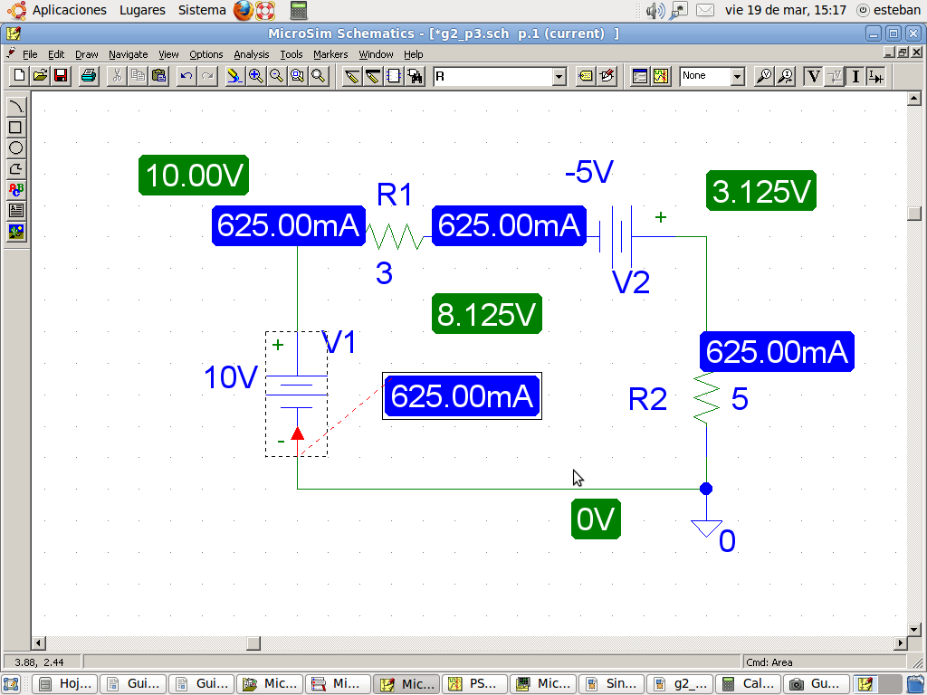

Fig. 2-12
Si se posiciona el cursor sobre cualquier rectángulo que indique una tensión o una corriente y realizando un “clic” sobre el mismo, el programa indicará cual es la parte del circuito que se está referenciando, tal cual se ve en el caso de la corriente (Azul) de 625 mili amperes en la figura 2-12. En caso que la simulación no muestre específicamente las tensiones o corrientes, estas se pueden mostrar presionando en los botones indicados como V o I en el extremo superior derecho de la pantalla tal cual se ve en la figura 2-13 | 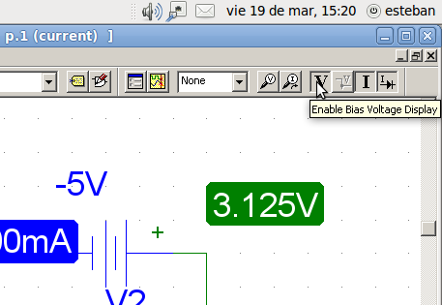  Fig. 2-13

Ejercicio 4. (Simulable)  La potencia de C.A. disponible en los terminales de una toma de corriente doméstica estándar puede modelarse por medio de una fuente de voltaje senoidal ideal en serie con una resistencia muy pequeña. Dicho modelo se muestra en la figura 2-14. Determine la expresión para la corriente que circularía si un destornillador con una resistencia de 0.001 Ω se coloca entre los terminales | 311.sen(2π50t)  Linea = 0,01 Ω  Destornillador = 0,001 Ω  V  I  Fig. 2-14
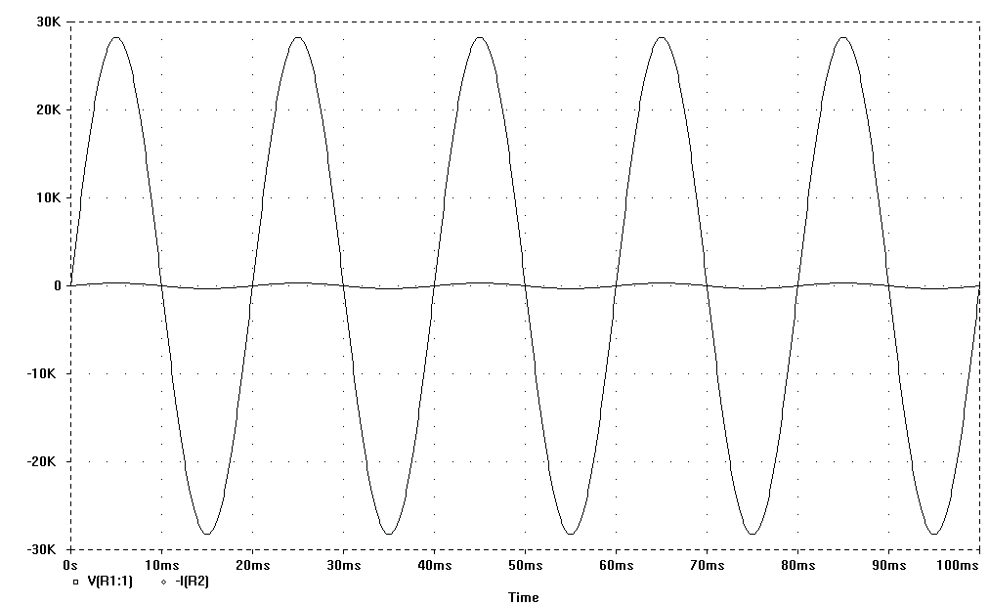  Fig. 2-15 |  | Consideraciones sobre la simulación:  Como resultado de la simulación se deberá ver el gráfico de la figura 2-15. Notar la escala del mismo, en donde la máxima amplitud corresponde a la corriente.  Es justamente por eso que se pide encarecidamente NO realizar este experimento bajo ninguna circunstancia.  A partir de la magnitud de esta corriente podrá entender por qué las llaves térmicas y fusibles se utilizan tanto en circuitos eléctricos.

Ejercicio 5.
Para un transistor con una configuración en base común, como el que se muestra en la figura 2-16(a), puede emplearse una FCCC como modelo en la forma que se ilustra en la figura 2-16(b). Encuentre la relación entre el parámetro “α” definido en esta figura y el parámetro “β” definido en la figura 2-16(d), para un transistor con una configuración en emisor común como se ve en la figura 2-16(c)

Emisor
Colector
Base
Ib
Ie
Ic = α Ie
Ic = β Ib
(a)
(b)
(c)
(d)
Emisor
Emisor
Emisor
Colector
Colector
Colector
Base
Base
Base
Fig. 2-16

Ejercicio 6. (Simulable)  Determine la resistencia equivalente que podría emplearse para sustituir la red de resistencias que se muestra en la figura 2-17 en el par de terminales a-b. | R₁ = 2 Ω  R₂ = 3 Ω  R₃ = 1 Ω  R₆ = 3 Ω  R₅ = 2 Ω  R₄ = 1 Ω  a  b  Fig. 2-17

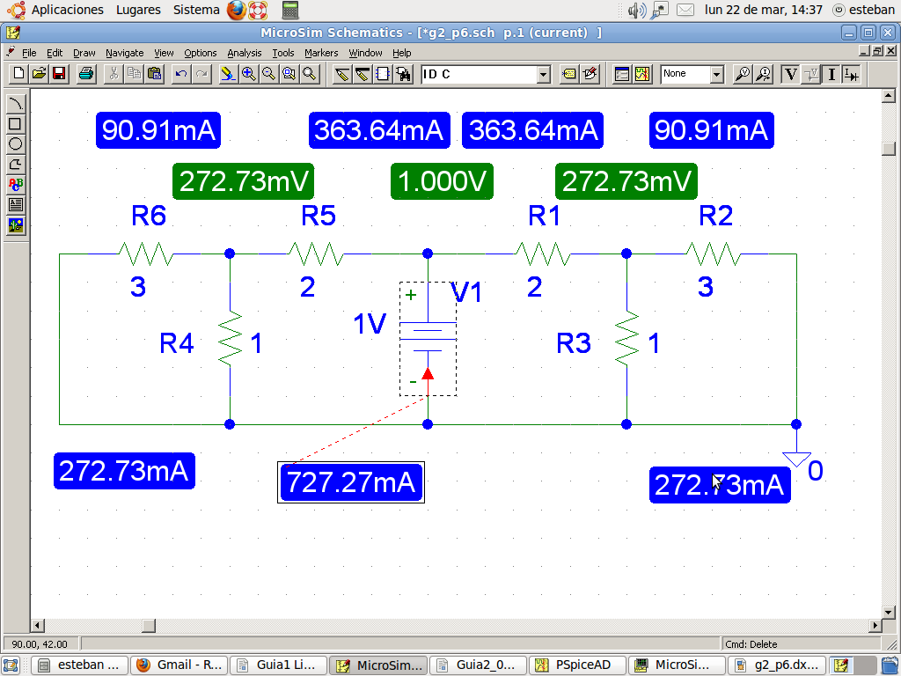

Fig. 2-18

Consideraciones sobre la simulación:
Una vez cargado el archivo g2_p6 en el editor gráfico de PSpice, se verá que entre los puntos “a” y “b” existe una fuente de tensión que no figura en el circuito de la figura 2-18. Esta fuente es usada para medir la resistencia vista entre sus terminales, ya que cuando el circuito se simule, la corriente que emane de esa fuente sera directamente proporcional a la resistencia que esa fuente tenga entre sus terminales. En la imagen mostrada en la figura 2-18, seleccionando la corriente que circula a través de la fuente de un volt, se ve que esta es de 727.27 mili amperes. Si a continuación se divide el volt de la fuente de tensión por los 727.27 mili amperes se obtendrá la resistencia vista por el generador, y esta resulta ser: 1.37 Ω.

Ejercicio 7. (Simulable)
- Encuentre la función de transferencia de voltaje V2/V1 para la red que se muestra en la figura 2-19a. Suponga que todos las resistencias tienen valor unitario.
- ¿Es posible encontrar la función de transferencia de voltaje para la red de la figura 2-19a determinando primero la función de transferencia de voltaje correspondiente a la red de dos resistencias (1 Ω) que se presenta en la figura 2-19b, y considerando después a la red original como un arreglo de cuatro divisores de voltaje? ¿Por qué si o por qué no?

V₁
V₁
V₂
V₂
1 Ω
1 Ω
1 Ω
1 Ω
1 Ω
1 Ω
1 Ω
1 Ω
1 Ω
1 Ω
(a)
(b)
Fig. 2-19

Consideraciones sobre la simulación:
Como resultado de la simulación se obtendrá la figura 2-20, se deja al alumno obtener sus propias conclusiones.

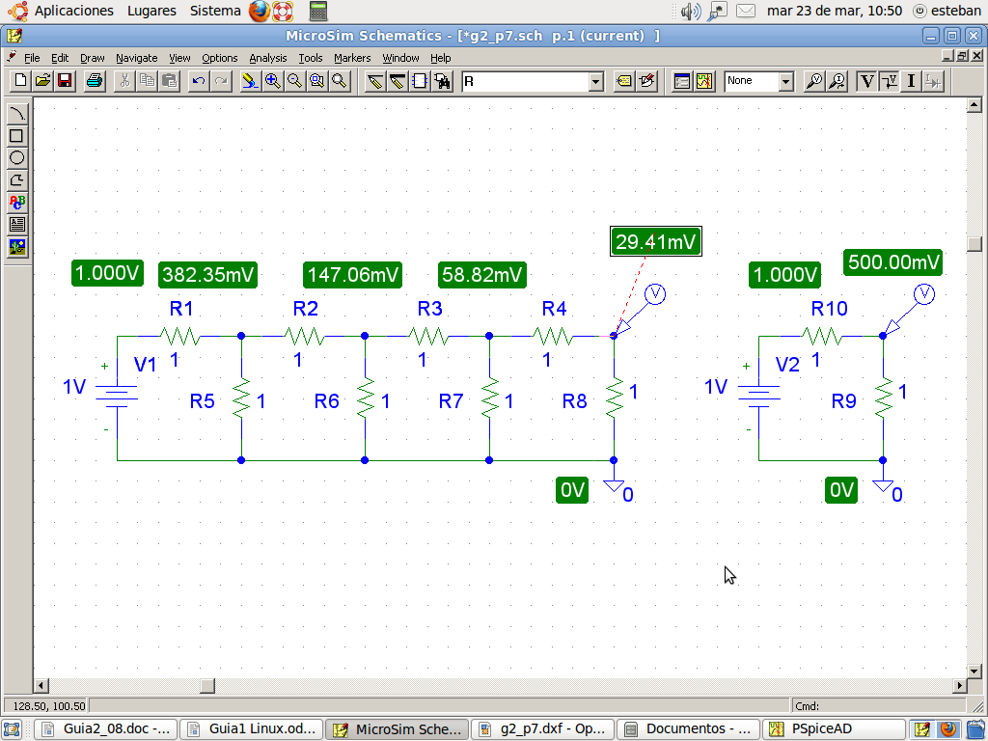

Fig. 2-20

Ejercicio 8. (Simulable)  ¿Las redes que se muestran en la figura 2-21 producirán la misma corriente en la resistencia Ro? Si no es así, modifique la red que se muestra en la parte (b) de la figura realizando todos los cambios que sean necesarios, de modo que las corrientes sean las mismas. No trate de resolver la red. | R₁ = 2 Ω  R₂ = 3 Ω  R₃ = 5 Ω  R₄ = 1 Ω  R₅ = 4 Ω  R₀  +  +  -  -  10 V  5 V  R₁ = 2 Ω  R₂ = 3 Ω  R₃ = 5 Ω  R₅ = 4 Ω  R₀  +  +  -  -  10 V  5 V  Fig. 2-21

Ejercicio 9. (Simulable)  La red que se muestra en la figura 2-22a puede reducirse a la forma que se muestra en la figura 2-22b por medio de una apropiada transformación de fuentes. Encuentre el valor de Re y Ve.  Consideraciones sobre la simulación:  En este caso se ve claramente que Pspice no puede resolver el ejercicio, pero una vez que el alumno calcule los valores pedidos, Pspice puede fácilmente verificar si ambos circuitos (el original y el equivalente hallado por el alumno) se comportan igual. | R₁ = 2 Ω  R₂ = 3 Ω  R₃ = 5 Ω  R₄ = 2 Ω  R₅ = 4 Ω  R_{X}  10 V  2 V  R_{X}  R_{e}  V_{e}  +  +  +  -  -  -  (a)  (b)  Fig. 2-22

Consideraciones sobre la resolución del ejercicio
En este caso se explicara un poco mas en detalle la modalidad de trabajo, entendiendo que este es un procedimiento que involucra conceptos importantes.

- Partiendo del circuito original  R₁ = 2 Ω  R₂ = 3 Ω  R₃ = 5 Ω  R₄ = 2 Ω  R₅ = 4 Ω  V₁ = 10 V  V₂ = 2 V  +  +  -  -  R_{X} | - Se desdoblan las dos fuentes de tensión V₁ y V₂  R₁ = 2 Ω  R₂ = 3 Ω  V₁ = 10 V  V₁ = 10 V  V₂ = 2 V  V₂ = 2 V  +  -  +  -  +  -  +  -  R₃ = 5 Ω  R₄ = 2 Ω  R₅ = 4 Ω  R_{X}

- Y se modifica ligeramente la topología del circuito, pero no sus características eléctricas. |  | +  -  +  -  +  -  +  -  R₁ = 2 Ω  R₃ = 5 Ω  R₂ = 3 Ω  R₄ = 2 Ω  R₅ = 4 Ω  V₂ = 2 V  V₂ = 2 V  V₁ = 10 V  V₁ = 10 V  R_{X}
- A continuación se convierten ambas fuentes de tensión con resistencias en serie en fuentes de corriente con resistencias en paralelo. | R_{X}  R₄ = 2 Ω  R₅ = 4 Ω  +  -  V₁ = 10 V  V₂ = 2 V  +  -  R₂ = 3 Ω  R₁ = 2 Ω  R₃ = 5 Ω  I₁ = 10V/2Ω  I₂ = 2V/5Ω

- Una vez hecho esto se suman ambas fuentes de corriente y se calcula el paralelo de las dos resistencias.  RX  R4 = 2 W  R5 = 4 W  +  -  V1 = 10 V  V2 = 2 V  +  -  R2 = 3 W  R6 = R1//R2  I3 = I1+I2 | - A continuación se vuelve a la configuración de fuente de tensión y resistencia en serie.  R_{X}  R₄ = 2 Ω  R₅ = 4 Ω  +  -  V₁ = 10 V  V₂ = 2 V  +  -  R₂ = 3 Ω  R₆ = R₁//R₂  V₃ = R₆*I₃  +  -

- Se obtiene la resistencia R₇ sumando R₆ y R₂  R_{X}  R₄ = 2 Ω  R₅ = 4 Ω  +  -  V₁ = 10 V  V₂ = 2 V  +  -  +  -  R₇= R₆+R₂  V₃ = R₆*I₃ | - Se aplica nuevamente un cambio de topología pero se mantiene intacto el circuito eléctrico.  +  -  +  -  +  -  R₅ = 4 Ω  R₄ = 2 Ω  V₂ = 2 V  V₁ = 10 V  R_{X}  R₇= R₆+R₂  V₃ = R₆*I₃

- Nuevamente se convierten las fuentes de tensión con resistencias en serie a fuentes de corriente con resistencias en paralelo. | R_{X}  R₅ = 4 Ω  R₄ = 2 Ω  I₄ = 10V/2Ω  I₅ = 2V/4Ω  I₆ = V₃/R₇  R₇= R₅+R₂

- Se suman las fuentes de corriente y se calcula el paralelo de las tres resistencias. | R_{X}  R_{T} = R₄//R₅//R₇  I_{T} = I₄+I₅+I₆ | - Y finalmente se vuelve a un circuito con un generador de tensión y una resistencia en serie. | R_{X}  R_{T}  V_{T} = R_{T}*I_{T}  -

Ejercicio 10. (Simulable)  Un generador de corriente de valor i(t) = 3cos(2π5t) amperes se conecta a una red resistiva como se ilustra en la figura 2-23 Encuentre la expresión para la corriente io(t). | R₂ = 2 Ω  R₃ = 3 Ω  R₁ = 4 Ω  3.cos(2π5t)  Io  Fig. 2-23

Ejercicio 11. (Ejemplo simulable)
Dibuje y analice un convertidor D/A R-2R para una entrada digital de 4 bits.

Ejercicio 12.  Otra forma de un convertidor D/A para una entrada digital de 3 bits se muestra en la figura 2-24. Analice el circuito y explique como opera. Amplíe el circuito que se muestra en la figura 2-24 de manera que pueda emplearse para convertir una entrada digital de 4 bits. | R₁ = 2 Ω  R₂ = 4 Ω  R₃ = 8 Ω  V1  +  -  Io  b₀  b₁  b₂  Fig, 2-24

Ejercicio 13.  De acuerdo al convenio de signos adoptado por la cátedra, como calificaría a los dipolos de la figura 2-25; activos o pasivos? | V  I  +  -  1  V  I  +  -  2  V  I  +  -  3  V  I  +  -  4  Fig. 2-25
Ejercicio 14.  Encuentre el lugar geométrico de todas los posibles valores de tensión Vo y corriente Io que se podrían encontrar en la red que se muestra en la figura 2-26, en la cual una fuente de corriente en paralelo con una resistencia, se conecta en alguna red arbitraria. Dibujar estos puntos sobre un plano Vo versus Io. | Is  Gs  Vo  +  -  Io  Fuente  Red  Fig. 2-26

Ejercicio 15. (Simulable)  Dado el circuito de la figura 2-27:  - Cuanto debe valer i2 para que v2 sea igual a 0 (cero).  - Calcular la potencia absorbida, entregada o disipada por cada elemento del circuito para la condición dada en el inciso “1”. | 3V  +  -  1A  R₁ = 1 Ω  R₂ = 1 Ω  i₂  +  -  R₃ = 1 Ω  v₂  Fig. 2-27

Ejercicio 16. (Simulable)  Dado el circuito de la figura 2-28, y las gráficas de las corrientes i₁ e i₂ mostradas en la figura 2-29, calcular las potencias entregadas, disipadas o absorbidas por todos los elementos de la red. Indicar claramente las tensiones sobre cada elemento y las corrientes que los atraviesan para 0<t<3. | V1 = 10 V  +  -  R₁ = 5 Ω  R₂ = 5 Ω  C₁ = 0,2 f  I1  I2  Fig. 2-28

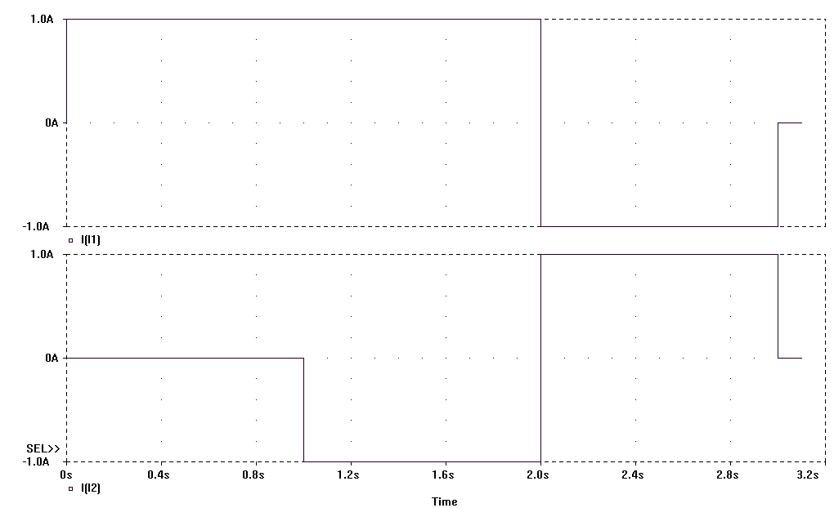

Fig. 2-29

Ejercicio 17.  Dado el circuito de la figura 2-30, en donde E1 y E2 son elementos especificados por sus características tensión/corriente mostradas en la figura 2-31, calcular:  - La recta de carga  - Tensión en los elementos E1 y E2  - Corriente por el elemento E1  - Corriente por el elemento E2 | I₁ = 10 mA  R₁ = 2 kΩ  E1  E2  Fig. 2-30

1
2
3
4
5
6
7
8
9
10
2
4
6
8
10
12
14
16
20
18
Tension en Volts
Corriente mA
E1
E2

Fig. 2-31

